【技术白皮书】光伏电站数智化技改技术白皮书：从老旧场站到高收益智能资产的演进路径
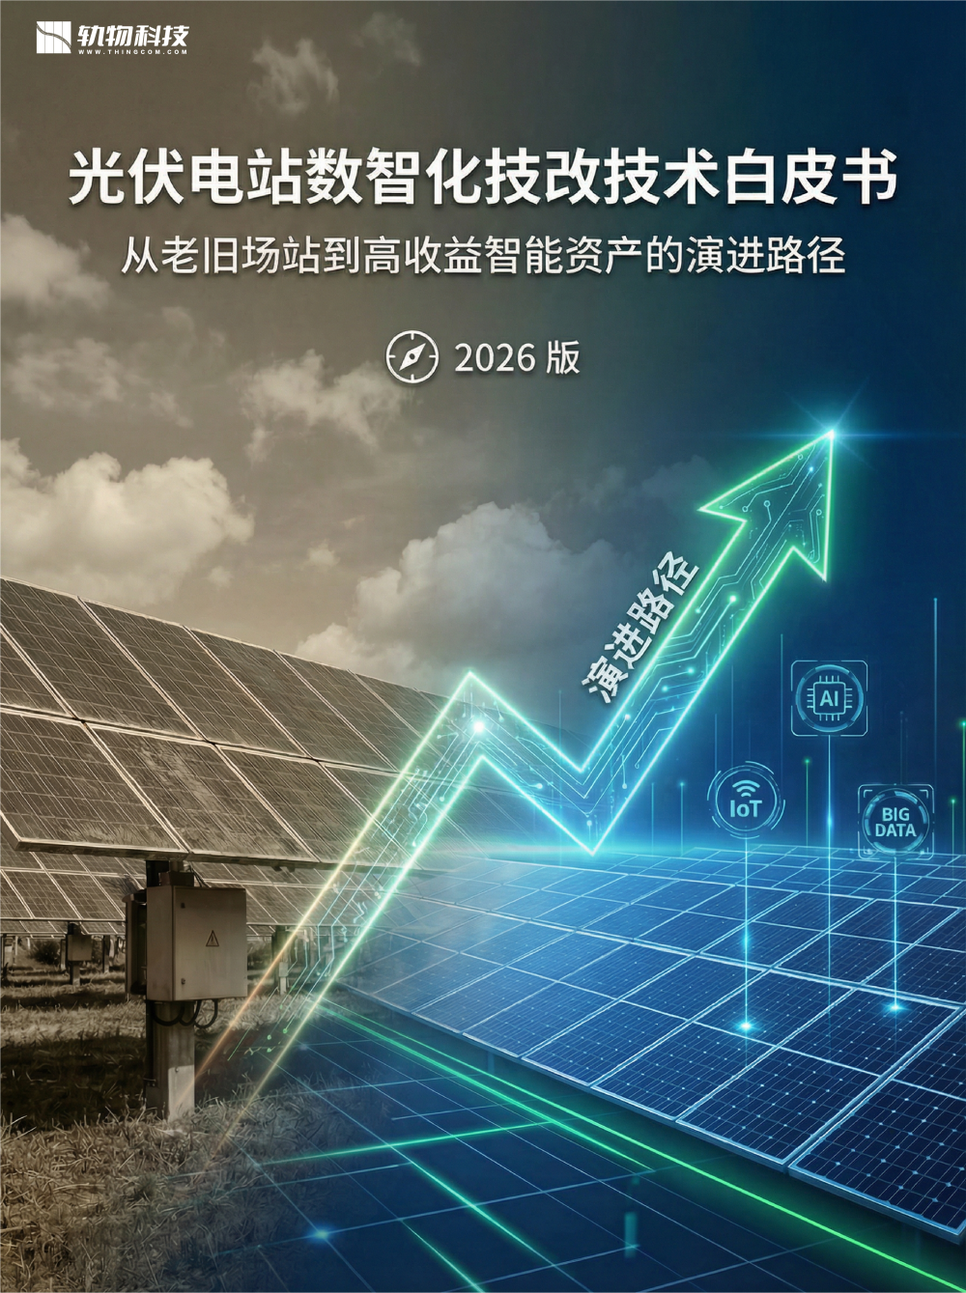

当前，中国光伏产业正处于从“补贴驱动型增长”向“存量资产全生命周期增效”跨越的转折点。随着“十四五”规划进入中后期，大批在“金太阳”工程及特许权招标背景下投运的电站正步入老化期。由于早期设计标准不一、组件功率偏低且衰减超标，全国约16.3GW的存量电站面临退役或重构的抉择。
从资产管理视角看，技改不仅是设备维护，更是资产再造。过去十余年，光伏组件单瓦价格从38元锐减至0.7元左右（降幅98%），系统成本下降93%，这为技改腾挪出了巨大的利润空间。在土地资源与并网容量日益稀缺的今天，利用现有场址进行数智化升级，是实现“双碳”目标下资产保值增值的唯一确定性路径。
战略逻辑： 技改的核心价值在于利用极低的技术成本，对高补贴单价的资产进行性能回归甚至跨代超越。行业数据显示，电站功率衰减越严重、原电价水平越高，其技术改造的边际贡献和净现值（NPV）增益就越显著。

“诊断先行”是规避盲目投资、提升IRR（内部收益率）的基石。CDO应建立“设备健康度+退化建模+经济测算”三线并行的路径，对资产进行深度“体检”。

2.1 健康度量化评估指标体系（归一化标准）
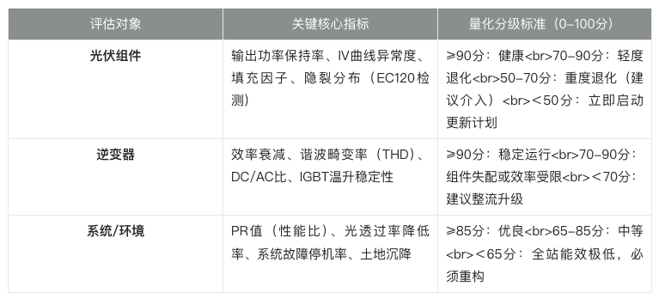

2.2 寿命预测与精准识别
- 硬件驱动： 采用EC120型便携式EL成像系统，利用0.1mm高分辨率精准识别组件内部隐裂，结合功率损失计算公式 P_{loss} = k \cdot A_{crack} \cdot \eta_{comp} 进行失效判定。
- 预测逻辑： 引入维纳过程（Wiener Process）随机模型对电力电子器件的剩余使用寿命（RUL）进行建模，通过SCADA历史数据拟合退化曲线，预测未来3-5年的失效概率，实现从“响应式维护”到“预测性维护”的转变。

在数智化技改决策中，“单位投资增益（Delta NPV/Investment）”是核心指标。

3.1 决策阈值界定：从“经验感知”转向“物理指纹”
我们要将模糊的“老旧”定义为可量化的“物理偏离值”：
3.1.1 技术阈值（故障与衰减红线）
• 离散率红线（万能数据棒检测）：基于组串电流/电压数据，当子阵列内组串离散率超过20%时（即处于“运行情况较差”等级），判定为必须干预，因为此时一致性极差，存在明显的故障单元。
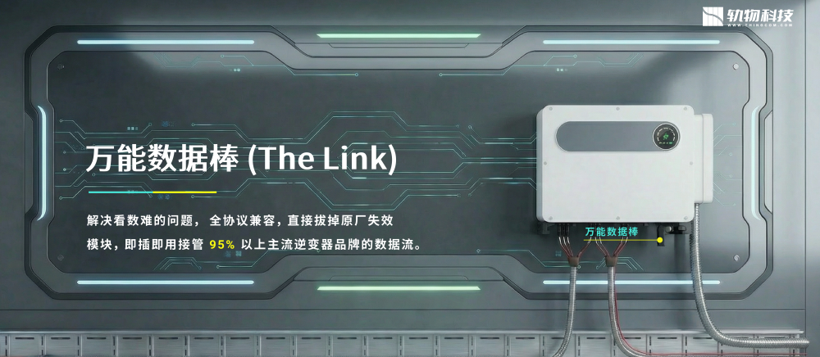
• PR值偏离度：当电站实际PR（系统效率）低于该地区同类设备标杆值的10%以上，且通过AI深度分析确认为组件隐裂、热斑或逆变器效率下降（而非天气因素）时，触发布置技改计划。
• 通信中断率（2G/3G退网影响）：对于通信链路丢包率持续超过15%或面临强制退网的场站，界定为“数字化失联”，必须实施“微创技改”（更换边缘智能网关或万能数据棒）。
3.1.2 经济阈值（资产重构临界点）
• LCOE反转点：利用公式计算 LCOE=(I0+∑Mt)/∑Et。当技改投入技改摊销后的新增度电成本，低于维持现状产生的“带病运行”损失电费（含故障罚款）时，即刻实施。
• TCO“负成本”判定：若满足：轨物服务费 < (AI找回电费 + 机器人节省清洗费 + 远程抄表节省人工费 + 预警规避火灾价值)，则该技改在财务上被定义为“负成本资产配置”，应列为A类投资项目。

3.2 优先级排序策略：最大化“单位算力”的获利空间
3.2.1 资产层（电站间）：收益杠杆优先
1. 补贴期敏感度：优先排布处于高电价补贴期（FIT）的老旧场站。因为在高电价下，通过AI算法找回的“消失的5%电量”，其边际收益远高于平价上网项目。
2. “账实不符”偏差度：通过红外抄表数据 vs 逆变器理论读数，若线损偏差分析显示异常电量损失 >5%，此类场站由于存在“利润黑洞”（可能漏电或计量误差），需作为审计级技改的首选。
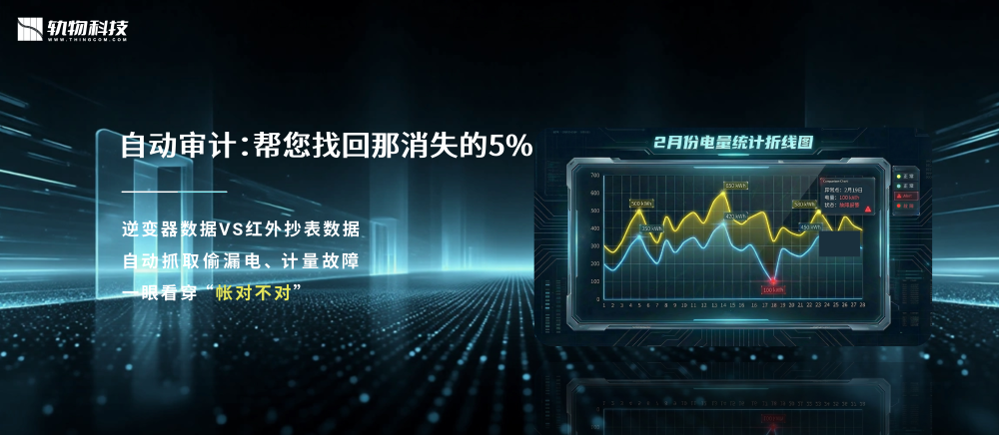
3.2.2 站内层（子阵列间）：健康度分级消缺
1. 极低分方阵（健康度＜60分）：此类方阵通常存在组件失效或组串断路。优先通过万能数据棒进行IV曲线扫描，定位故障点。
2. 高积灰/高遮挡区：利用AI算法识别出的遮挡损耗图谱，优先在这些区域部署清洁机器人。案例显示，精准的智能清洗技改可使发电量提升18%~35%

根据电站病灶，采取差异化方案以实现土地与资产效能最大化。
- 效益型技改（增发为王）： 针对早期设计保守的问题，在不改变并网容量的前提下优化DC/AC容配比，提升系统满载小时数。
- 生产型技改（并网友好）： 重点实施“架构升级”，将老旧集中式逆变器更换为具备多路MPPT的组串式机型，提升响应精度。引入AGC/AVC系统联动，确保功率因数响应延迟控制在10ms以内。
- 安全性技改（合规底线）： 对电缆老化进行专项治理，升级电力二次安防系统及防雷接地网络，确保电站全生命周期的合规运行。
[MISSING IMAGE: , ]


存量技改的灵魂在于“数字化设备管理”。

5.1 架构体系：AWS IoT Core + 大数据底座
技改后的场站应构建基于AWS IoT Core云平台的监控网络，利用Hadoop大数据框架处理海量传感数据。前端展示通过Grafana动态仪表盘实现电站PR、THD及SOC等关键参数的实时可视化。

5.2 AI驱动与预测性维护
- 算法路径： 构建混合模型，针对单体组件偏差、逆变器热斑及功率因数下降进行毫秒级在线诊断。
- 感知联动： 部署Keysight N8700系列传感器，结合DJI Matrice 300无人机搭载Zenmuse XT2热成像模块，实现故障定位误差控制在0.1m以内。

5.3 智能硬件应用：Thingcom生态系统
- 抗沙尘技术： 采用3M Solar Dust-Guard涂层，在组件表面形成疏水防沙膜，结合机器人组成的自动化清洗系统，可实现运维人力下降30%，光透过率提升显著。
- 热管理升级： 针对高温区逆变器，采用CoolFlow液冷散热系统（集成Schneider RTG-20泵组），散热效率提升30%以上。

以某典型光伏电站为例，该场站投运于2020年，通过数字化闭环管理与硬件重塑实现了质变。
核心对标数据表：
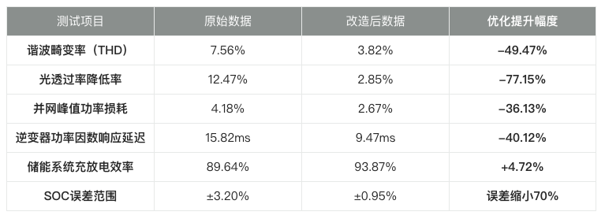
关键驱动要素：
- 储能升级： 采用CATL LFP（磷酸铁锂）电池模块替换老化单元，结合动态功率调度算法，显著提升充放电一致性。
- 数智化闭环： 故障检测时间缩短至2.36s，调度响应时间优化至1.94s，验证了基于AWS IoT Core平台的全局管理效能。


存量光伏电站的数智化技改，不是简单的设备零星更换，而是一场从底层硬件到顶层逻辑的资产重构。面对光伏资产进入高比例衰减期的必然趋势，能源集团必须建立以NPV为导向、以数智化平台为支撑、以轨物科技“无人值守”为愿景的标准化技改体系。
唯有如此，方能将沉淀的存量资产转化为高回报的智能绿色动力，在能源转型的下半场博弈中，稳据资产溢价的制高点。


